**МАИ**

**Лабораторная работа №12**

 «Файлы»Вариант №14

Факультет робототехнических и интеллектуальных систем

Кафедра «Системы приводов летательных аппаратов»

**Выполнил:**

Студент группы М7О-114БВ-24

Фельдман Лев Борисович

**Проверил:**Доцент Кафедры 702 Козлова Н.М.

Ассистент Кафедры 702 Милославский Я.Г.

Москва 2025

**Цель работы: приобретение навыков работы с текстовыми и двоичными файлами в системе Octave.**

**Первое задание:  
-разработать функцию для формирования текстового файла, содержащего форматированную таблицу исходных данных для построения кривой линии в декартовой системе координат;  
-написать функцию для форматированного ввода данных из созданного файла и построения графика.**

**-написать функцию для форматированного ввода данных из созданного файла и построения графика.**

function generateConeCurveData(a, b, c, h, numPoints, filename)

t = linspace(0, 4*pi, numPoints)';

y = (h / (4*pi)) * t; x = (a / b) * y .* cos(t); z = (c / b) * y .* sin(t);

fid = fopen(filename, 'w');

if fid == -1

error('Cannot open file: %s', filename);

end

fprintf(fid, '%% Cone spiral data: a=%.3f, b=%.3f, c=%.3f, h=%.3f\n', a, b, c, h);

fprintf(fid, '%% Columns: t(radians) x y z\n');

for i = 1:numPoints

fprintf(fid, '%10.4f %12.6f %12.6f %12.6f\n', t(i), x(i), y(i), z(i));

end

fclose(fid);

end

>>generateConeCurveData(1, 2, 1.5, 5, 500, 'cone_spiral.txt');

% Cone spiral data: a=1.000, b=2.000, c=1.500, h=5.000

%t(radians) x y z

0.0000 0.000000 0.000000 0.000000

0.0252 0.005008 0.010020 0.000189

... . . . . . . . . .

12.5412 2.494199 4.989980 -0.094237

12.5664 2.500000 5.000000 -0.000000

function plotConeCurveData(filename)

fid = fopen(filename, 'r');

if fid == -1

error('Cannot open file: %s', filename);

end

dataCell = textscan(fid, '%f%f%f%f', 'CommentStyle', '%');

fclose(fid);

data = [dataCell{:}];

if size(data,2) ~= 4

error('Data file must contain four columns: t, x, y, z.');

end

x = data(:,2);

y = data(:,3);

z = data(:,4);

figure;

plot3(x, y, z, 'LineWidth', 2);

grid on;

axis equal;

xlabel('x');

ylabel('y');

zlabel('z');

title('Spiral Curve on Cone Surface');

end

>>plotConeCurveData('cone_spiral.txt');

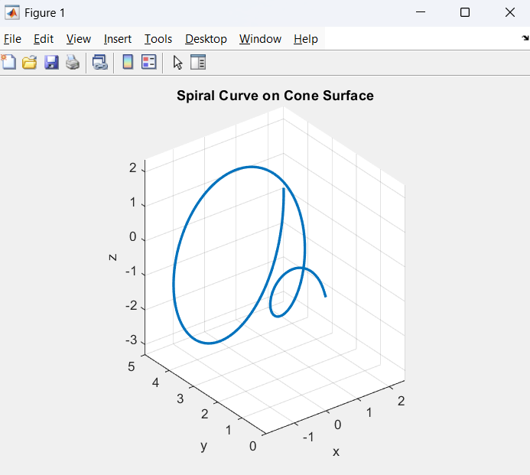

Второе задание:

-разработать функцию для формирования двоичного файла, содержащего таблицу исходных данных для построения кривой линии в полярной системе координат;

-написать функцию для ввода данных из созданного файла и построения графика.

function writeSpiralBinaryPolar(filename, a, b, phiStart, phiEnd, nPoints)

phi = linspace(phiStart, phiEnd, nPoints);

r = a * exp(b * phi);

data = [phi; r];

fid = fopen(filename, 'wb');

if fid == -1

error('Could not open file %s for writing.', filename);

end

fwrite(fid, data, 'double');

fclose(fid);

end

>>writeSpiralBinaryPolar('spiral.bin', 1, 0.2, 0, 4*pi, 500);



function readSpiralBinaryPolarAndPlot(filename)

fid = fopen(filename, 'rb');

if fid == -1

error('Could not open file %s for reading.', filename);

end

raw = fread(fid, [2, Inf], 'double');

fclose(fid);

phi = raw(1, :);

r = raw(2, :);

figure;

polarplot(phi, r, 'LineWidth', 1.5);

title('Logarithmic Spiral (Polar)');

grid on;

end

>>readSpiralBinaryPolarAndPlot('spiral.bin');

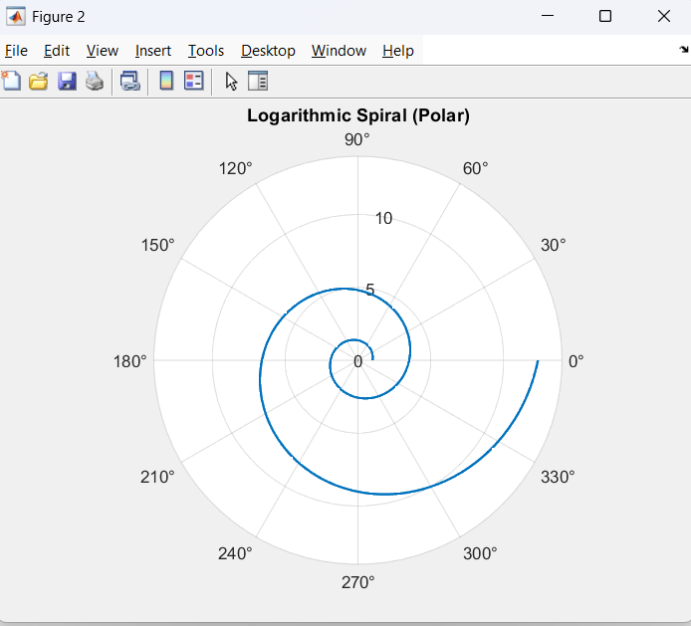

Задание три:  
Разработать функцию tri_pascal(), выводящую следующую в текстовый файл первые 10 строк треугольника Паскаля в следующем виде  
 1  
 1 1  
 1 2 1  
 . . .  
1 9 ..... 126 126 ...... 9 1

function tri_pascal(filename)

nRows = 10;

T = zeros(nRows);

for i = 1:nRows

T(i,1) = 1;

T(i,i) = 1;

for j = 2:i-1

T(i,j) = T(i-1,j-1) + T(i-1,j); end end

fid = fopen(filename, 'w');

if fid == -1

error('Could not open file %s for writing.', filename);

end

lastRow = T(nRows,1:nRows);

lastStrs = arrayfun(@(x) sprintf('%d',x), lastRow, 'UniformOutput', false);

lastLine = strjoin(lastStrs, ' ');

maxWidth = length(lastLine);

for i = 1:nRows

row = T(i,1:i);

strs = arrayfun(@(x) sprintf('%d',x), row, 'UniformOutput', false);

line = strjoin(strs, ' ');

pad = floor((maxWidth - length(line))/2);

fprintf(fid, '%*s%s\n', pad, '', line);

end

fclose(fid);

end

>>tri_pascal('pascal.txt');

1

1 1

1 2 1

1 3 3 1

1 4 6 4 1

1 5 10 10 5 1

1 6 15 20 15 6 1

1 7 21 35 35 21 7 1

1 8 28 56 70 56 28 8 1

1 9 36 84 126 126 84 36 9 1